**DFD tổng quát chức năng quản lí nhân viên**

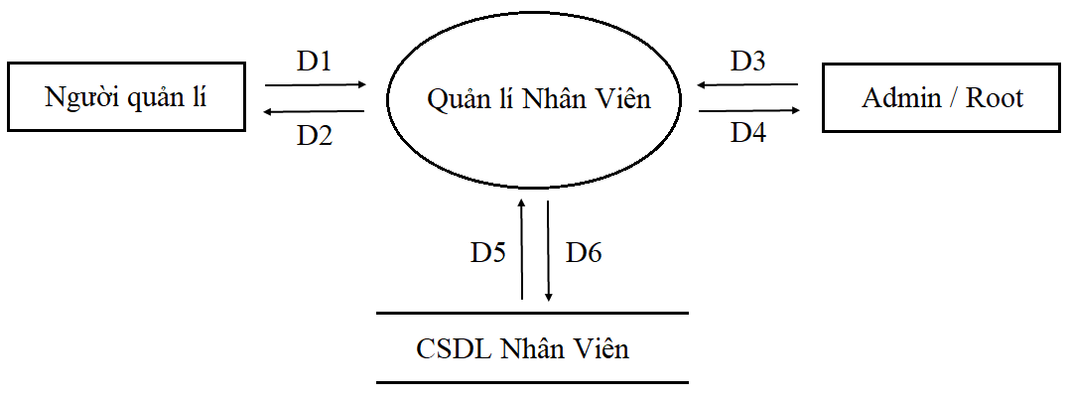

**D1, D3:** Thông tin về đối tượng muốn tìm kiếm (dựa vào biểu mẫu liên quan đến đối tượng cần tìm kiếm)

**D2, D4:**

* Các danh mục để chọn lựa
* Kết quả thành công / thất bại

**D5:**

* Các danh mục để chọn lựa
* Dữ liệu cần thiết cho việc kiểm tra tính hợp lý (dựa vào quy định)

**D6:** Dữ liệu được lưu trữ

**Ghi chú:**

-**D1** là những thông tin nhân viên cần được quản lý

-**D6** thường sử dụng song song với **D1**, có cùng nhiệm vụ với **D1**

-**D2** hiển thị kết quả từ **D1,** tương tự **D4** hiển thị kết quả của **D3** từ **D5**

**Xử lý yêu cầu:**

- **D1**, **D3** tiếp nhận yêu cầu những thông tin nhân viên cần được quản lý

- **D6** nhập thông tin của nhân viên

- **D5** kiểm tra thông tin của **D1**

- **D2** hiển thị kết quả của **D5**, **D4** hiển thị kết quả của D5 ra màn hình thông báo cho bộ phận quản lý nhân viên

-**D6** lưu trữ các thông tin nhân viên vào kho dữ liệu sau khi nhận lệnh từ bộ phận quản lý

- **D5** xuất dữ liệu.